令和７年度 物価高騰生活者臨時支援事業
南風原町商品券取扱加盟店募集要項

南風原町商工会

１．発行の目的
食料品等の物価高騰の影響を受けている生活者の支援と地域経済の活性化を目的として商品券事業を実施し、町民の生活支援や地域経済の活性化を図る。

２．事業概要
南風原町商品券 『２０２６はえるん商品券』
商品券発行者 | 南風原町
発行総額 | 416,000,000 円
発行数 | 41,600 冊
額面 | 商品券１冊当たり10,000円（@500円×20枚綴り）
引 換 単 位 | 1 冊 10,000円分 を 配布
引換期間 | 令和8年5月1日（金）～ 令和8年8月31日（月）
利用期間 | 令和8年5月1日（金）～ 令和8年8月31日（月）
加盟店申込期間 | 令和8年3月～ 随時受付
対象者 | 南風原町の全住民
商品券引換場所 | - イオン南風原店（1階サービスカウンタ―）  - サンエーつかざんシティー（インフォメーション）  - ファーマーズマーケットくがに市場  - フレッシュプラザユニオン津嘉山店  - はえばる観光案内所  - ファーマーズマーケット南風原くがに市場  - ファミリーマート南風原与那覇店  - ファミリーマート津嘉山バイパス店  - ファミリーマート南風原新川店
引換方法 | 町民：世帯主宛へ南風原町役場より引換通知（はがき）送付
引 換 冊 数 | 1人1冊

３．商品券の利用対象にならないものは次に掲げるものとすること
（１）換金性の高い物（ビール券、プリペイドカード、酒券、図書券、切手、
宝くじ、その他金券等）
（２）たばこ事業法（昭和59年8月10日法律第68号）第2条第1項第3号
に規定する、たばこ（喫煙用タバコ等）の購入
（３）国や地方公共団体等への支払、公共料金の支払等
（４）出資や債務の支払い（税金、振込手数料、電気・ガス・水道料金など）
（５）医療保険や介護保険等の一部負担金（保険診療による処方箋が必要な
医薬品含む）
（６）風俗営業等の規制及び業務の適正化等に関する法律（昭和23年法律第
122号）第2条に規定する営業に係る支払い（ギャンブル等の遊興娯楽
への使用）
（７）商品券を担保に供したり、質入れしたりすること
（８）自社商品の購買・商品の仕入れ等
（９）その他、本商品券の発行趣旨にそぐわないもの

４．取扱いにおける厳守事項
（１）商品券は取扱店において利用期間内に限り利用可能とします。
・令和8年8月31日（月）まで利用できます。
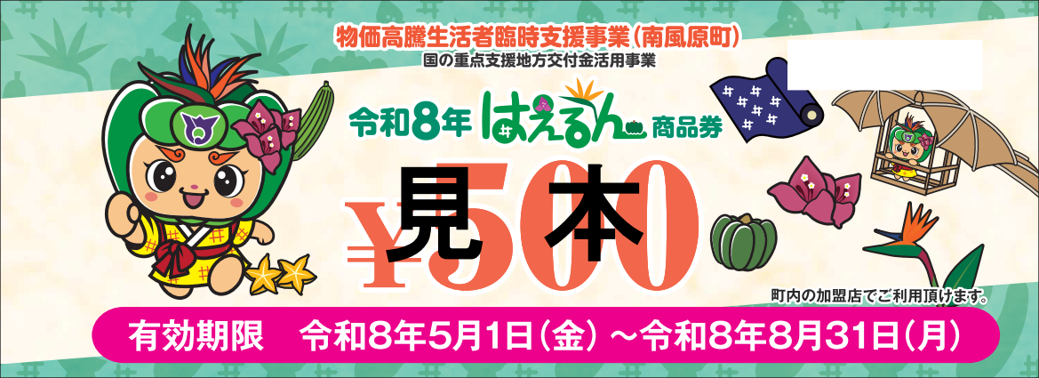  〔はえるん商品券表面〕 | 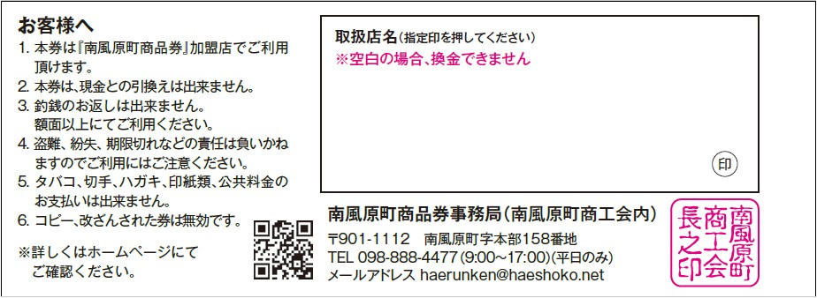  〔裏面〕
※上記券面は見本です。

（２）購入後の返品、返金は原則としてできません。（ただし、使用された商品
券を返却できるのであれば返品に応じて頂いても構いません。）
（３）商品券を現金化することはできません。
（４）商品券額面に利用額が満たない場合でも、釣り銭は出ません。
（５）利用期間を過ぎた商品券は受け取らないでください。※換金できません。
（６）商品券を取扱加盟店、自らの事業上取引（商品の仕入れ等）に使用して
はいけません。
（７）利用済み商品券の盗難・紛失、滅失又は偽造、模造、換金期間切れ等に
よる損失に対して、発行者（南風原町商工会）並びに（南風原町）は
責任を負いません。
（８）取扱店において、本券を利用対象外とする商品を独自に定める場合は、
あらかじめ利用者が認識できるよう明示してください。
（９）個人情報の取り扱いについては十分留意すること。

５．取扱店の参加資格
南風原町内に店舗、事業所等を有する事業者で、次の（１）から（４）に該当する事業者を除いたもので、南風原町内の店舗等に限り商品券を使用できるものとします。
（１）風俗営業等の規制及び業務の適正化に関する法律（昭和 23 年法律第 122 号）
第２条に規定する営業を行っている事業者。
（２）特定の宗教・政治団体と関わる場合や業務の内容が公序良俗に反する
営業を行っている事業者。
（３）上記[３．商品券の利用対象にならないもの]に記載の取引、商品のみを
取り扱う事業者。
（４）役員等が暴力団（暴力団員による不当な行為の防止等に関する法律
（平成３年法律第77 号）第２条第２号に規定する暴力団をいう）暴力団
員（同条第６号に規定する暴力団員をいう。以下同じ。）又は暴力団員と
社会的に非難されるべき関係を有している者に該当する事業者。
（５）登録料は無料とする。
（６）本要項の記載事項に全ての同意事項について同意し承諾した事業者。

６．取扱店の責務等
（１） 取扱店であることが明確になるよう、ステッカー及びポスターなどを
利用者がわかりやすい場所に掲示して下さい。
（２） 利用者が持ち込んだ商品券は、必ず目視による真贋チェックを行ってください。色合いがあきらかに違う偽造が疑われる商品券、他地域の商品券については、受け取りを拒否するとともに、その事実を速やかに、南風原町商工会まで報告してください。また、汚損・破損等が激しい商品券についても、受け取りを拒否して下さい。
換金できないことや、換金後に損害金を請求されることもあります。
（３）商品券受領後は、裏面所定欄に、取扱店印を押印、または、店名を記載
することとし、既に取扱店名のある商品券については、受け取りを拒否
してください。
（４）事務局が、取扱店舗及び関係機関への調査・照会が必要と認めたときは、
これに同意し、協力すること。

７．申請手続きについて
（１）申請方法
本募集要項に同意の上、別添「南風原町商品券取扱加盟店申込書」に必要
事項を記入し、南風原町商工会へメール、FAX、郵送、又は直接持参してください。
（２）申請書の提出及び問合せ先「南風原町商品券事務局（南風原町商工会内）」
〒901-1112 南風原町字本部１５８番地
TEL 098-888-4477（ 営業時間 平日のみ9：00 ～ 17：00 ）
※ 電話がつながらない場合は、南風原町商工会（ TEL 098-889-6121 ）
へお問合せください。 ※土・日・祝日は閉庁となります。
ＦＡＸ ０９８－８８９－４３１３
（３）申請期間
令和８年３月～随時受付
※登録店舗については、「はえるん商品券専用ホームページ」に随時追加掲載します。
（４）申請後の審査・承認
申請のあった事業者は、南風原町商工会の受付を経て、承認を得られた
場合は取扱店として登録されます。
（５）その他
① 町内に複数店舗が存在する場合でも、店舗ごとに申請してください。
配布物として、ステッカー、ポスター、のぼり、換金方法、説明書等を郵送します。

８．換金について
（１）取扱店においては、換金にかかる費用負担（振込手数料等）はありま
せん。商品券、換金依頼書を南風原町商工会に持参いただき、後日、
登録口座に振り込み致します。
※ 支払サイトは、①毎月１５日締め→末日支払い、②末日締め→翌月１５日支払い。指定口座に振込み致します。但し、金曜日が祝祭日にあたる場合、前営業日が締日及び振込日となります。
（２）換金期間は令和８年１１月１３日（金）１６時までとなっています。
その日までに南風原町商工会で換金手続きを済まして下さい。
※土・日・祝日は、閉庁となりますので。予めご承知置きください。
南風原町商品券事務局（南風原町商工会内）
TEL 098-888-4477（営業時間9：00 ～ 16：00 ）事前予約
（３）商品券受領後は、裏面所定欄に、取扱店印を押印、または、店名を記載することとし、既に取扱店名のある商品券については、受け取りを拒否してください。※取扱店印の押印がない場合は、換金されません。
（４）換金時に、偽造券が含まれていることが発覚した場合は、偽造券分の換金は行わない。
〔換金は令和８年５月１日（金）から受付します〕
・換金枚数が100枚を超える場合は100枚単位に分けて持参下さい。

９．取扱店の取消等
本募集要項に違反する行為が認められた場合や、登録内容に虚偽が認められた場合、換金拒否や取扱店の承認を取り消す場合があります。また違反により損害金が発生した際は、損害賠償金を請求する場合があります。

１０．その他留意事項
（１）本募集要項に記載のない事項については、上記７．（２）へお問い合わせください。
（２）取扱店情報（店舗名称、所在地、業種等）は、「商品券の使えるお店（一覧表）」として、はえるん商品券専用ホームページ、南風原町役場ホームページ並びに、南風原町商工会や南風原町広報誌等で広報する予定です。

